ТЕХНОЛОГИЧЕСКАЯ КАРТА КОНСТРУИРОВАННОГО УРОКА
ОБЩАЯ ЧАСТЬ
Предмет | Математика |  | Класс | 4
Тема урока | Сложение и вычитание
Цель урока | Содержательная: закрепить умения выполнять вычисления; совершенствовать устные и письменные вычислительные навыки.  Деятельностная: формирование у обучающихся способностей к рефлексии и реализации коррекционных норм.
Тип урока | Урок рефлексии.
Средства достижения цели | Создание атмосферы заинтересованности каждого обучающегося в работе, использование на уроке игровых технологий.
Планируемые результаты-задачи:
Предметные | Метапредметные |  |  | Личностные
Обучающиеся научатся:
- Совершенствовать вычислительные навыки сложения и вычитания многозначных чисел, умение выполнять действия с величинами. | ПОЗНАВАТЕЛЬНЫЕ:  - Строить речевое высказывание в устной и письменной форме;  - Проявлять познавательную инициативу в учебном сотрудничестве.  КОММУНИКАТИВНЫЕ:  - Аргументировать свои доводы, используя правильную речь;  - Контролировать действия партнера, используя речь для регуляции своего действия;  - Ориентироваться в алгоритмах: воспроизводить, дополнять, исправлять деформированные  РЕГУЛЯТИВНЫЕ:  - Планировать действия по решению учебной задачи для получения результата;  - Предвидеть возможность возникновения трудностей и ошибок, предусматривать способы их предупреждения;  - Участвовать в совместной деятельности. |  |  | - Осознавать необходимость изучения математики для адаптации к жизненным ситуациям;  - Характеризовать свои успехи в изучении математики;  - Намечать пути устранения трудностей;
Основная идея урока: | Умение считать позволяет решать сложные жизненные задачи.
Основные понятия, изучаемые на уроке: | Сложение, вычитание, свойства сложения, алгоритм сложения и вычитания.
Используемые ресурсы на уроке: | https://lesson.edu.ru/02.1/04 Библиотека ЦОК
1.ЭТАП- ОРГАНИЗАЦИОННЫЙ
Регулятивные УУД:
- самостоятельно организовывать свое рабочее место;
- настраивать себя на продуктивную работу;
- самостоятельно организовывать свое рабочее место в соответствии с целью выполнения заданий;
Деятельность учителя: |  | Деятельность обучающихся:
- Ребята, сегодня необычный день. К нам на урок пришли гости. Давайте поприветствуем их и подарим свои улыбки. Теперь улыбнулись друг другу. И мне подарите улыбку. Ведь улыбка дарит всем хорошее настроение. У нас с вами всё получится.  - Проверьте готовность к уроку. У вас должны быть на парте: учебник, тетрадь, пенал и дневник.  - Открываем тетради и записываем сегодняшнее число и классная работа.  - Проверим домашнее задание  - Стр 68 №324. Называем только ответы. |  | - Обратное приветствие.  - Дети организуют свое рабочее место,  проверяют готовность к уроку.  - Выполняют действия, сказанные учителем.  - 213 500, 88 619, 394, 600, 654, 261.
2. ЭТАП- МОТИВИРОВАНИЕ НА УЧЕБНУЮ ДЕЯТЕЛЬНОСТЬ
Личностные:
- формирование позитивной моральной самооценки и моральных чувств.
Коммуникативные:
- формирование умения слушать;
Регулятивные:
- предвосхищение результата и уровня усвоения знаний.
Деятельность учителя: |  | Деятельность обучающихся:
- Сегодня к нам на урок пришел Дед Мороз и принес необычную карту.  - Злюка-Клякса утащила у него мешок с подарками и спрятала его в сундуке в замке Кощея Бессмертного.  - Деду Морозу нужно добраться до заветного ключа от сундука. Для этого он должен пройти долгий путь, на котором встречаются трудности. Сказочные герои приготовили для него задания.  - Только вот грамоте не больно учен, не осилит путь сам. Просит помощи.  - Поможем ему? |  | - Да.
3. ЭТАП- АКТУАЛИЗАЦИЯ И ФИКСАЦИЯ ЗАТРУДНЕНИЙ В ИНДИВИДУАЛЬНОЙ ДЕЯТЕЛЬНОСТИ
Познавательные УУД:
- осуществлять актуализацию личного жизненного опыта;
- ориентироваться в своей системе знаний (определять границы знания/незнания);
- определять и формулировать проблему;
Коммуникативные УУД:
- слушать и понимать речь других;
- высказывать свое мнение (точку зрения);
- анализировать и делать выводы;
- выстраивать осознанное речевое высказывание в устной и / или письменной форме по теме;
Регулятивные УУД:
- планировать свою деятельность в соответствии с целевой установкой;
- выполнять пробные учебные действия;
- фиксировать индивидуальное затруднение в пробном учебном действии;
- самостоятельно формулировать цель и задачи урока;
Деятельность учителя: |  | Деятельность обучающихся:
Задание 1 подготовила для вас Баба Яга. Она считает, что вы ничего не знаете о сложении и вычитании.  Задание 2. Жадный и злой Карабас-Барабас подготовил сложное задание. Вычислите устно за 1 минуту.  999+1  10 000-1  50 000-1  1 050-50  1 000-1  9 999+1  80 000-1  20 000+800  5 999+1  Задание 3. Злодей Бармалей не хочет пропускать вас к следующему заданию. Он подготовил выражения, которые нужно вычислить наиболее легким способом  94+63+906=  61+12+39=  174-24-50=  - Какие арифметические действия, вы смогли выполнить с этими выражениями?  - Легкие задания для вас подготовили сказочные герои?  - Как вы думаете, чем мы будем заниматься сегодня на уроке? |  | - Устно дают ответы.  - Числа при сложении называются слагаемыми. Результат сложения – сумма.  - Числа при вычитании называются уменьшаемое, вычитаемое. Результат вычитания- разность.  - Свойства сложения:  1) От перестановки мест слагаемых сумма не меняется.  2)Два соседних слагаемых можно заменить их суммой  - 1 000  - 9 999  - 49 999  - 1 000  - 999  - 10 000  - 79 999  - 20 800  - 6 000  - (94+906) +63=1000+63= 1 063  - (61+39) +12= 100+12=112  - (174-24)- 50= 150-50=100  - Сложение и вычитание.  - Нет, нам трудно считать. Но мы должны помочь Деду Морозу.  - Закреплять и обобщать знания, полученные при изучении темы «Сложение и вычитание»
4. ЭТАП- ЛОКАЛИЗАЦИЯ ИНДИВИДУАЛЬНЫХ ЗАТРУДНЕНИЙ
Личностные:
- формирование самоидентификации, адекватной позитивной самооценки, самоуважения и самопринятия.
Коммуникативные:
- построение понятных для партнёров высказываний;
- использование речи для регуляции своих действий.
Познавательные:
- формулирование проблемы;
- создание способов решения проблемы.
Действия учителя: |  | Действия обучающихся:
Задание 4.Хитрая лиса подготовила задание на внимательность. Найдите ошибку.  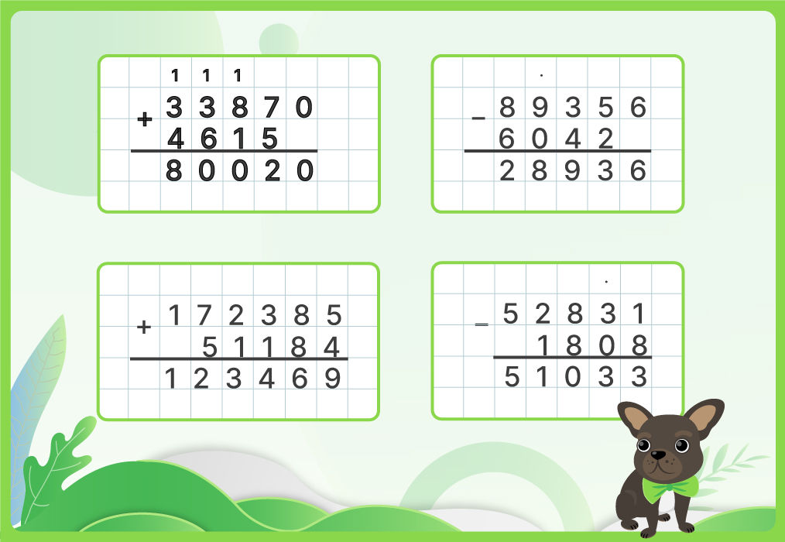  64+х=92  х= 64-92  х= 28 |  | - Неправильная запись в столбик.  - От суммы нужно отнять известное слагаемое.
5. ЭТАП- ПОСТРОЕНИЕ ПРОЕКТА КОРРЕКЦИИ ВЫЯВЛЕННЫХ ЗАТРУДНЕНИЙ
Личностные:
- формирование ценностных ориентиров и смыслов учебной деятельности на основе: развития познавательных интересов, учебных мотивов, формирование мотивов достижения, формирования границ собственного знания и "незнания".
Коммуникативные:
-учёт разных мнений и стремление к координации различных позиций в сотрудничестве;
Регулятивные:
- планирование своих действий в соответствии с поставленной задачей и условиями её реализации;
Познавательные:
- формулирование проблемы, самостоятельное создание способов решения проблемы;
- структурирование знания.
Действия учителя: |  | Действия обучающихся:
- Задание 5 от Серого Волка. Для того чтобы вы смогли пройти к заветному ключу, повторите алгоритм сложения и алгоритм вычитания. Решите в столбик.  1 вариант  324 544+ 175 737=  2 вариант  840 103- 162 524= |  | - Алгоритм письменного сложения многозначных чисел  Для того чтобы выполнить сложение многозначных чисел, надо:  Пишу единицы под единицами, десятки под десятками, сотни под сотнями, единицы тысяч под единицами тысяч, десятки тысяч под десятками тысяч, сотни тысяч под сотнями тысяч.  Складываю единицы……  Складываю десятки …….  Складываю сотни ……  Складываю единицы тысяч  Складываю десятки тысяч  Складываю сотни тысяч  Читаю ответ …….  - Алгоритм письменного вычитания многозначных чисел  Для того чтобы выполнить вычитание многозначных чисел,  надо:  Пишу единицы под единицами, десятки под десятками, сотни под сотнями, единицы тысяч под единицами тысяч, десятки тысяч под десятками тысяч, сотни тысяч под сотнями тысяч.  Вычитаю единицы …….  Вычитаю десятки …….  Вычитаю сотни ……  Вычитаю единицы тысяч  Вычитаю десятки тысяч  Вычитаю сотни тысяч  - Читаю ответ …….
ФИЗКУЛЬТМИНУТКА

Регулятивные УУД:
- проводить физическую разгрузку в ходе работы.
Деятельность учителя: |  | Деятельность обучающихся:
- Поднимайтесь, 4 класс!  Слепим мы снежки сейчас!  Снежок – первый, вот – второй,  Покрутили головой!  Снежок – три, снежок – четыре,  Руки разведём пошире!  Снежок – пять, а вот и шесть,  У нас силы ещё есть!  Семь снежок, а вот и восемь,  Помощи мы не попросим!  Ох, устали мы резвиться,  Дальше будем мы учиться! |  | - Выполняют физкультминутку.
6. ЭТАП- РЕАЛИЗАЦИЯ ПОСТРОЕННОГО ПРОЕКТА
Коммуникативные:
-планирование учебного сотрудничества;
Познавательные:
- поиск и выделение необходимой информации;
- построение логической цепи рассуждения.
Деятельность учителя. |  | Деятельность обучающихся.
Задание 6.  На пути нам встретился Змей-Горыныч. Для того чтобы он открыл вам путь, необходимо проанализировать диаграмму и ответить на вопросы.  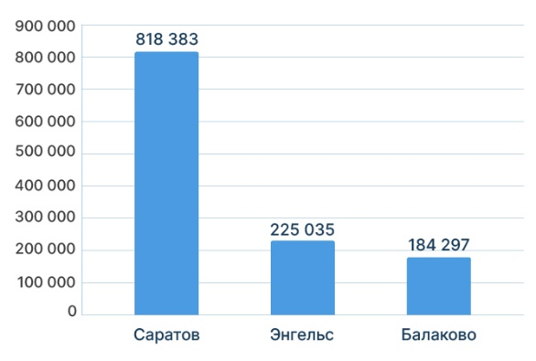  1) На сколько численность населения Саратова больше, чем численность населения Энгельса?  2) На сколько численность населения Балаково меньше численности населения Энгельса? |  | - Нужно от 818 383 отнять 225 035. Ответ: на 593 348  - Нужно от 225 035 отнять 184 297. Ответ: на 40 738
7. ЭТАП- САМОСТОЯТЕЛЬНАЯ РАБОТА С ВЗАИМОПРОВЕРКОЙ
Личностные:
- развитие самооценки личности;
- формирование адекватной позитивной самооценки;
- формирование границ собственного «знания» и «незнания».
Регулятивные:
- планирование своих действий в соответствии с задачей;
- учёт правил в контроле способа решения;
- осуществление итогового и пошагового контроля по результату;
- оценка правильности выполнения действия на уровне адекватной ретроспективной оценки;
- внесение необходимых корректив действие после его завершения на основе его оценки и характера сделанных ошибок.
Действия учителя: |  | Действия обучающихся:
Задание 7. На пути у нас встретился камень с выбором пути. «Направо пойдешь, путь сократишь», «Налево пойдешь – к Змею Горынычу попадешь», «Прямо пойдешь – длинный путь будет». Какой путь вы выбираете?  Выполните действия с многозначными числами.  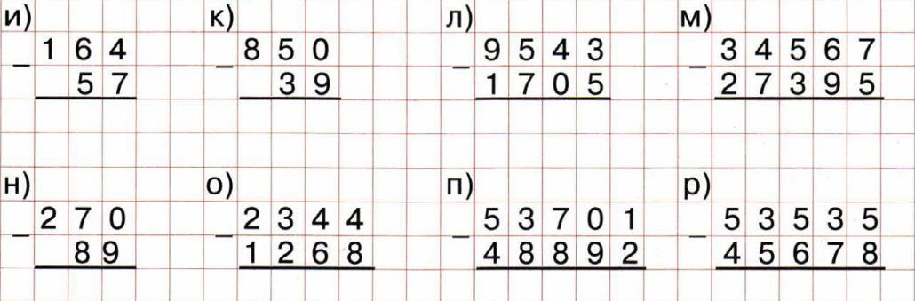 |  | - Направо.  - Выполняют решение.  - Обмениваются тетрадями.  - Взаимопроверка.
8. ЭТАП-ВКЛЮЧЕНИЕ В СИСТЕМУ ЗНАНИЙ И ПОВТОРЕНИЙ
Регулятивные:
- оценка правильности выполнения действия на уровне адекватной ретроспективной оценки;
- выполнение учебных действий.
Познавательные:
- построение рассуждения в форме связи простых суждений об объекте, его строении, свойствах и связях;
Действия учителя: |  | Действия обучающихся:
Задание 8. Осталось несколько шагов до ключа. Но на пути нам встретился Водяной. Чтобы он нас пропустил через озеро, необходимо ответить на его вопросы.  - Я задумал пятизначное число, отнял от него единицу и получил четырехзначное. Какое число я задумал?  - Компонент сложения.  - Есть у уравнения и растения.  - Результат вычитания.  - Число разрядов в классе.  - Наименьший разряд числа.  Вот и добрались мы с вами до заветного ключа от сундука Кощея Бессмертного, где лежат подарки. И теперь, благодаря вам, Дед Мороз сможет забрать мешок и подарить подарки всем детям! |  | - 10 000  - Слагаемое  - Корень  - Разность  - Три  - Единицы
9. ЭТАП ДОМАШНЕЕ ЗАДАНИЕ
Познавательные:
- умение структурировать знания; оценивание процессов и результатов деятельности; Регулятивные:
волевая саморегуляция; осознание того, что уже усвоено и что ещё подлежит усвоению.
Деятельность учителя: |  | Деятельность обучающихся:
- Домашнее задание по выбору обучающихся. Предлагается 3 варианта домашнего задания.  - 1 УРОВЕНЬ- СТР 69 №4 (решить выражения)  2 УРОВЕНЬ – СТР 69 №4 (решить выражения), №8 (1 уравнение)  3 УРОВЕНЬ – СТР 69 №4 (решить выражения), №8 (решить 3 уравнения) |  | - Выбирают домашнее задание.
10. ЭТАП-РЕФЛЕКСИЯ
Личностные:
-формирование самоидентификации, адекватной позитивной самооценки, самоуважения и самопринятия;
-формирование границ собственного «знания» и «незнания».
Регулятивные:
-восприятие оценки учителя;
-адекватная самооценка;
Познавательные:
-построение речевого высказывания в устной и письменной форме
Деятельность учителя: |  | Деятельность обучающихся:
- Чем мы сегодня занимались на уроке?  - А нам нужны эти знания?  - А теперь давайте ответим на вопросы, которые находятся в ваших «телефонах». Оцените свою работу на уроке.  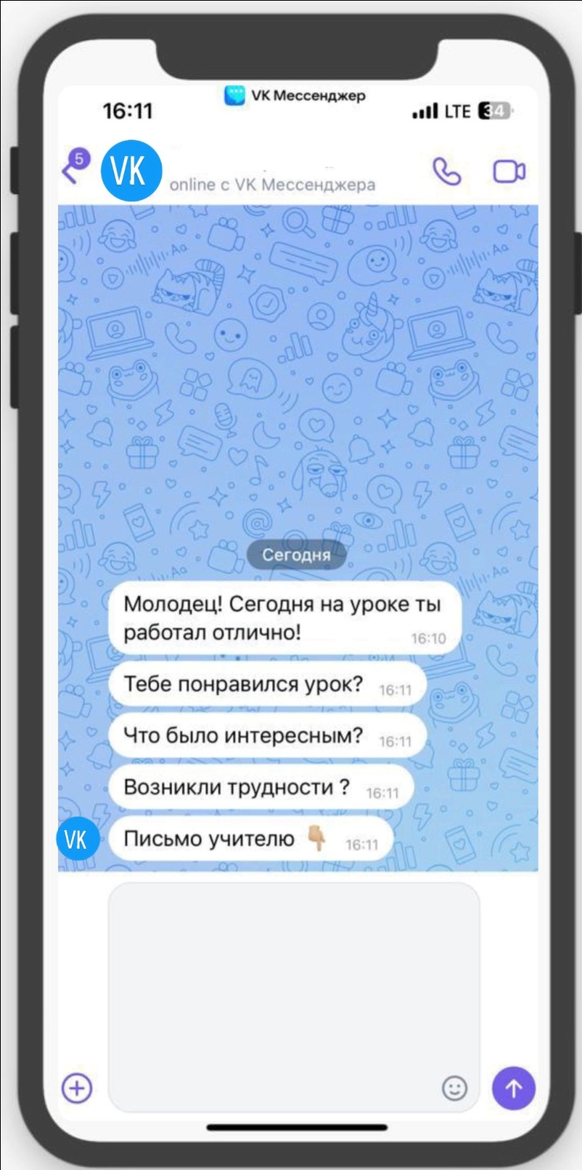  - Молодцы, вы хорошо поработали.  - Спасибо, ребята, за урок. |  | - Закрепляли знания и умения по теме «Сложение и вычитание».  - Умение считать позволяет решать сложные жизненные задачи.  - Отвечают на вопросы.  - Пишут письмо учителю.

